LINGUAGEM DE MÁQUINA – TRABALHO 1

Trabalho em grupo de no máximo 2 alunos. Data entrega 24/04, via teleduc (não esquecer de preencher abaixo os nomes dos integrantes do grupo)

Nome: Willy Stadnick Neto
Nome: __________________________________________________

Escrever um trecho de programa em assembly que implemente a lógica representada em cada um dos quadros abaixo. Considerar a declaração de dados abaixo e também que os dados manipulados são sem sinal.

Considerar: X DB ?
Y DB ?
Z DB ?
T DB ?
I DB ?
V1 DB 100 DUP (?)
V2 DB 100 DUP (?)

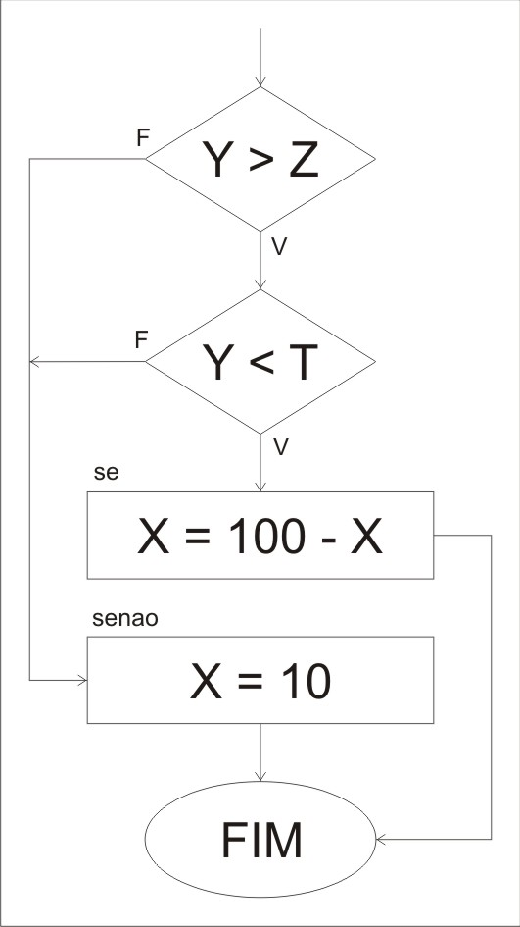

Se ((Y > Z) e (Y < T)), então
X = 100 - X
Senão
X = 10
mov AL, [Y]
mov AH, [Z]
cmp AL, AH
jbe senao
mov AH, [T]
cmp AL, AH
jae senao
mov CL, 100
sub CL, [X]
mov [X], CL
jmp fim
senao:
mov [X], 10
fim:
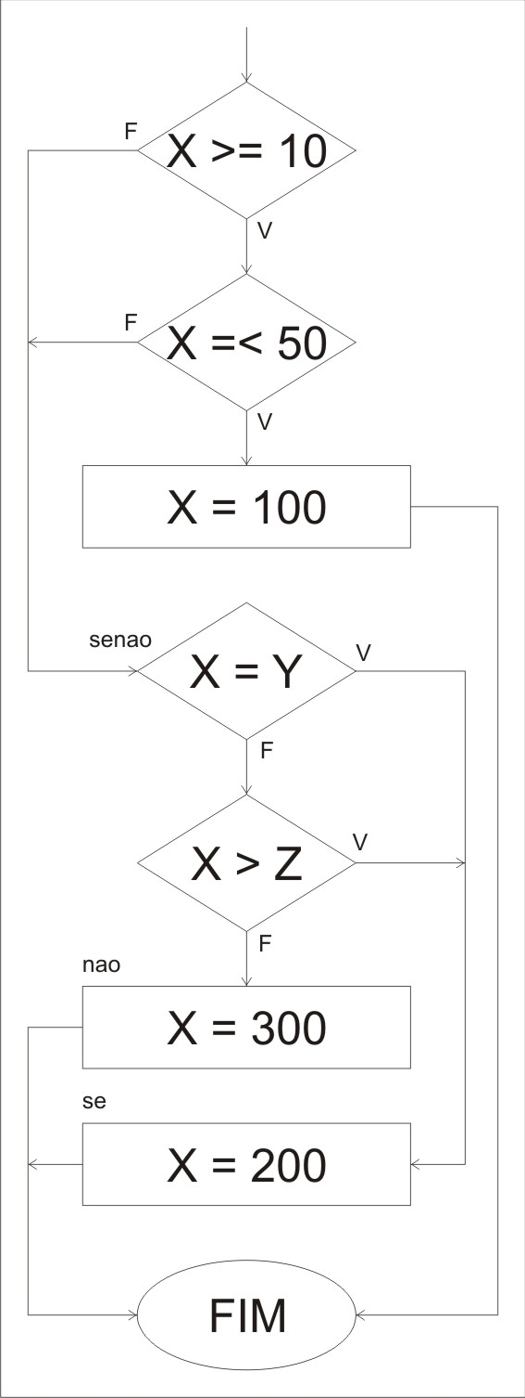

Se ((X >= 10) e (X <= 50)), então
X = 100
Senão
Se (X = Y) ou (X > Z), então
X = 200
Senão
X = 300
mov AL, [X]
cmp AL, 10
jb senao
cmp AL, 50
ja senao
mov [X], 100
jmp fim
senao:
mov AH, [Y]
cmp AL, AH
je se
mov AH, [Z]
cmp AL, AH
ja se
mov [X], 300
jmp fim
se:
mov [X], 200
fim:

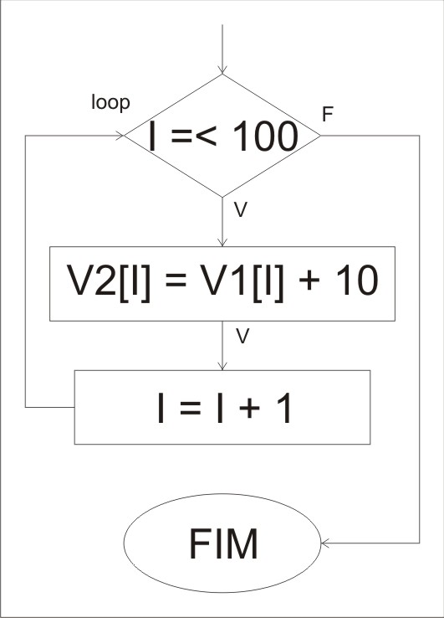
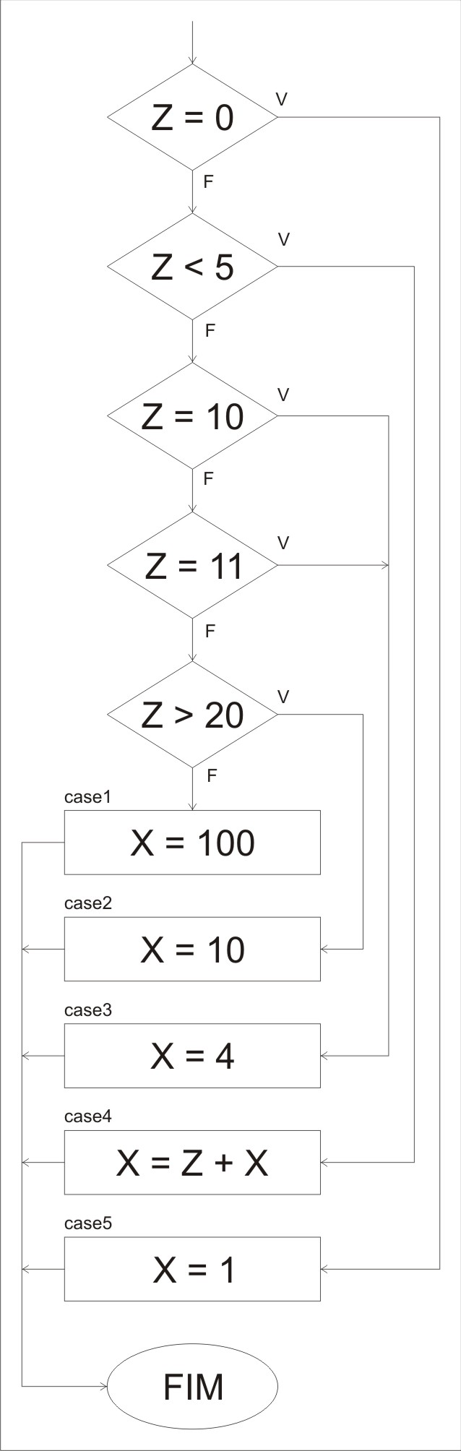

Caso Z seja:
=0: X= 1
<5:X= Z + X
10,11: X= 4
>20: X= 10
Senã0 X = 100
mov AH, [Z]
cmp AH, 0
je case5
cmp AH, 5
jb case4
cmp AH, 10
je case3
cmp AH, 11
je case3
cmp AH, 20
ja case2
mov [X], 100
jmp fim
case2:
mov [X], 10
jmp fim
case3:
mov [X], 4
jmp fim
case4:
add AH, [X]
mov [X], AH
jmp fim
case5
mov [X], 1
jmp fim
fim:

I = 0
Enquanto (I <= 100) faça
V2[I] = V1[I] + 10
I = I + 1
mov [I], 0
mov AH, [I]
loop:
cmp AH, 100
ja fim

***terminar***

